**Дата: 30.09.2022р.**

**План – конспект уроку з фізичної культури**

**Урок:№13**

**Клас: 5-А,Б**

**Модуль:**Дитяча легка атлетика,рухливі ігри,«панна».

**Мета:** сприяти розвитку рухових якостей,виховувати в учнів любов до занять фізичними вправами.

**Завдання уроку:**

1. Панна. Удари по м’ячу ногою.

**Домашнє завдання:** Удари по м’ячу ногою.

**Хід уроку**

**І. Удари по м'ячу ногою**.

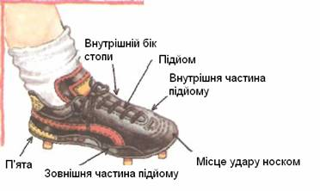Середина підйому ноги – це та частина стопи, яка покриває шнурівку взуття

Удар – основний прийом футболу. Ним здійснюється передача м’яча  або спрямування його в ворота.

**Удар середньою частиною підйому ноги по нерухомому м’ячу**

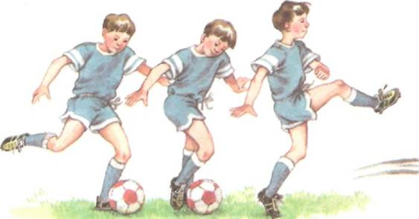

Щоб зробити удар по м'ячу серединою підйому, треба відійти на кілька кроків назад від нього, розігнатися, в кінці розбігу опорна нога має бути на 10—15 см збоку від м'яча. Під час удару опорна нога піднімається на носок, щоб ногою, яка робить удар, не зачепити землю.

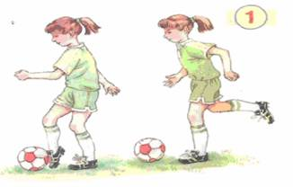**Вправи для опанування удару м'яча серединою підйому**

Стань перед м’ячем замахнись правою ногою так, щоб влучити серединою підйому, але обмежитись чітким підведенням ноги до м’яча;

Стеж, щоб правильно стояла опорна нога, а середина підйому припадала на середину м’яча

**Удар внутрішньою частиною підйому по нерухомому м'ячу**

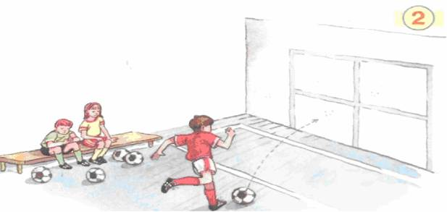

Удар внутрішньою частиною підйому по нерухомому м'ячу застосовують під час коротких, середніх і довгих передач та ударах по воротах.

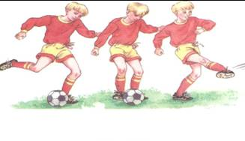Він виконується так само, як і удар серединою підйому, але в останній перед ударом момент треба розвернути носок ноги назовні. Розбіг робиться під кутом у напрямку удару.

Опорну ногу треба поставити на зовнішню частину стопи збоку від м'яча на 20—30 см, сам удар спрямувати на м'яч трохи збоку від його центру.

Щоб краще опанувати прийом удару внутрішньою частиною підйому по нерухомому м'ячу, попередньо потренуйся виконувати **такі вправи**.

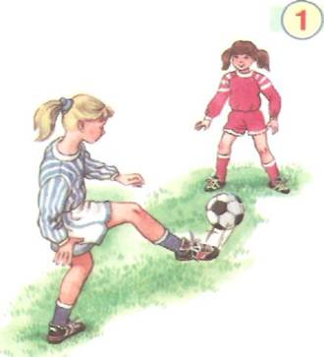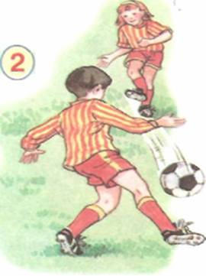Ударяй по нерухомому м’ячу місця у бік партнера, який стоїть навпроти на відстані 5 – 6 метрів від тебе.

Стань на відстані 1-2 м від м'яча під кутом до напрямку удару. Потім подовженим кроком, подібним до стрибка, підійди до м'яча. Опинившись поряд з ним, ударом спрямуй м'яч партнеру.

Конец форм

**ІІ. Домашнє завдання:**

1. Удари по м’ячу ногою.

2.Виконану роботу надіслати на ел. пошту: **asgriva95@gmail.com**